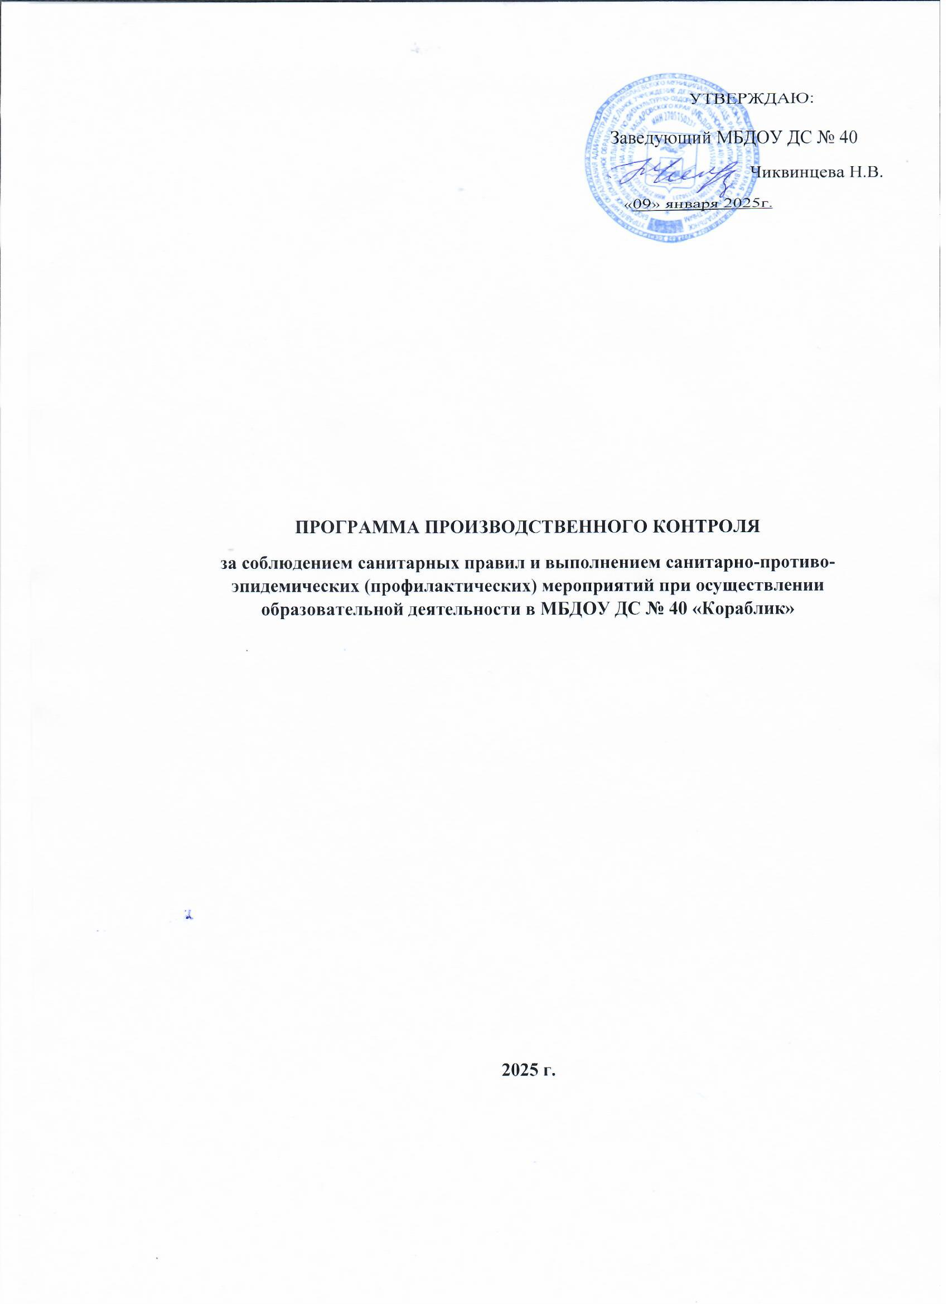

Настоящая Программа производственного контроля в МБДОУ ДС № 40 регламентирует в 2025 году организацию и проведение производственного контроля за соблюдением санитарных правил и выполнением санитарно-противоэпидемических (профилактических) мероприятий при осуществлении образовательной деятельности, организации питания и отдыха воспитанников в дошкольном образовательном учреждении.
В Программе определены лица, организации и лабораторно-испытательные организации, задействованные в осуществлении и организации производственного контроля в дошкольном образовательном учреждении.

Цель производственного контроля в МБДОУ ДС № 40:
- Обеспечение безопасности и (или) безвредности для сотрудников и воспитанников детского сада.
- Ограничение вредного влияния объектов производственного контроля путём должного исполнения санитарных правил, санитарно-противоэпидемических и профилактических мероприятий.
- Организация и осуществление контроля за их соблюдением.

Задачи производственного контроля:
- Соблюдение официально изданных и действующих санитарных правил, методов и методик контроля факторов среды обитания в соответствии с осуществляемой деятельностью.
- Организация осуществления лабораторных исследований сырья, полуфабрикатов, готовой продукции и технологии их производства, хранения, транспортировки, реализации и утилизации.
- Ведение учета и отчетности, установленной действующим законодательством Российской Федерации по вопросам, связанным с осуществлением производственного контроля.
- Организация медицинских осмотров, профессиональной и гигиенической подготовки и аттестации сотрудников детского сада.
- Контроль наличия сертификатов, санитарно-эпидемиологических заключений, личных медицинских книжек, санитарных и иных документов, подтверждающих качество, безопасность сырья, полуфабрикатов, готовой продукции и технологии их производства, хранения, транспортировки, реализации и утилизации в случаях, предусмотренных действующим законодательством РФ.
- Своевременное информирование родителей, сотрудников, органов местного самоуправления, органов и учреждений государственной и санитарно-эпидемиологической службы РФ об аварийных ситуациях, нарушениях технологических процессов, создающих угрозу санитарно-эпидемиологическому благополучию воспитанников и сотрудников детского сада.

Содержание Программы производственного контроля МБДОУ ДС № 40 соответствует требованиям СП 1.1.1058-01 «Организация и проведение производственного контроля за соблюдением санитарных правил и выполнением санитарно-эпидемиологических (профилактических) мероприятий с изменениями и дополнениями. Программа действует до принятия новой редакции, изменении основного вида деятельности детского сада или других существенных изменений деятельности.

ПАСПОРТ
МБДОУ ДС № 40 «Кораблик»

Характеристика объекта
Полное и сокращенное наименование учреждения | Муниципальное бюджетное дошкольное образовательное учреждение детский сад общеразвивающего вида с приоритетным осуществлением деятельности по физкультурно-оздоровительному развитию детей № 40 «Кораблик» (МБДОУ ДС № 40)
Тип объекта | Образовательная организация
Вид деятельности | Дошкольное образование

Характеристика здания
Год постройки | 1988
Тип строения | Отдельно стоящее 2-х этажное здание
Площадь здания | 3253,2
Оборудование | Оборудование для осуществления образовательной деятельности
Количество групп | 11

Характеристика инженерных систем
Освещение | Естественное и искусственное
Система вентиляции | Естественная, приточно-вытяжная
Система отопления | Централизованная, от городской сети
Система водоснабжения | Горячая и холодная вода централизованные
Система канализации | Подключено к городской сети канализации

Перечень работников МБДОУ ДС № 40, на которых возложены функции по осуществлению производственного контроля.

Nп/п | должность | Фамилия, имя, отчество | Выполняемые функции
1 | заведующий | Чиквинцева Наталья Владимировна | Контроль за выполнением функций возложенных на ответственных лиц
2 | старший воспитатель | Ерохина Елена Юрьевна | Контроль за соблюдением требований, предъявляемых к организации режима дня, учебных занятий, оборудованию в помещениях для работы с детьми (высота столов и стульев, согласно возраста детей), оценка соответствия мебели разновозрастным особенностям детей и ее расстановка, маркировка мебели в соответствии с ростовыми показателями, соблюдение требований по охране жизни и здоровья воспитанников, организация профессиональной подготовки и аттестации воспитателей, исполнение мер по устранению нарушений
3 | завхоз | Романова Светлана Александровна | Контроль за соблюдением требований к содержанию помещений и территории детского сада, по охране труда и технике пожарной безопасности сотрудников, организация и прохождение плановых медицинских осмотров персонала, обучение и прохождение гигиенической подготовки персонала, разработка мер по устранению выявленных нарушений
4 | кладовщик | Петрова Татьяна Леонидовна | Контроль за соблюдением требований к поставляемой продукции, документов, подтверждающих качество и безопасность сырья, хранение, реализация и утилизация, соблюдение требований к холодильному оборудованию, ведение отчетной документации
5 | повара | Гераськина Екатерина  Петровна  Жигалина Татьяна Михайловна  Тюхтий Людмила Викторовна | Контроль за соблюдением требований к выдаваемой продукции, к технологическому процессу приготовления пищи, витаминизации блюд, к холодильному оборудованию
6 | медицинский работник | Кузьмина Ольга Анатольевна  Николаева Виктория Викторовна | Контроль за соблюдением требований к поставляемой продукции, документов, подтверждающих качество и безопасность сырья, хранение, реализация и утилизация, к соблюдению технологического процесса приготовления пищи с учетом возрастных особенностей воспитанников, витаминизации блюд, организации питания, соблюдение питьевого режима, обеспечение и оценка состояния здоровья детей, контроль к санитарному содержанию помещений,утренний прием детей, термометрия, вакцинация, оздоровление, осмотр на педикулез, проведение ограничительных мероприятий, ведение отчетной документации

Перечень журналов и форм учета и отчетности по вопросам осуществления производственного контроля

Наименование форм учета и отчетности | Периодичность заполнения | Ответственное лицо
Журнал учета санитарно-просветительной работы |  | медработник
Журнал регистрации инфекционных заболеваний | по факту | медработник
Журнал осмотра детей на педикулез и кожные заболевания | ежемесячно | медработник
Карантинный журнал | по факту | медработник
Журнал учета медицинских справок | по факту | медработник
Журнал по контролю за качеством готовой пищи (бракеражный) | ежедневно | кладовщик, медработник
Журнал по контролю за скоропортящимися продуктами | ежедневно | кладовщик, медработник
Журнал сертификатов качества продукции | по факту | кладовщик, медработник
Журнал витаминизации | ежедневно | медработник
Журнал температурного режима холодильников | ежедневно | Кладовщик, ответственный по питанию
Журнал показаний гигрометра | ежедневно | медработник
Журнал кварцевания | ежедневно | медработник
Журнал санитарного состояния групп и помещений детского сада | ежедневно | медработник
Гигиенический журнал (сотрудники) | Ежедневно перед началом рабочей смены | медработник

Перечень должностей и число работников, которые подлежат медицинским осмотрам и гигиеническому обучению.

№ п/п | профессия | Кол-во человек | Периодический медосмотр | Гигиеническая подготовка
1 | заведующий | 1 | 1 раз в год | 1 раз в два года
2 | Старший воспитатель | 1 | 1 раз в год | 1 раз в два года
3 | воспитатели | 22 | 1 раз в год | 1 раз в два года
4 | Учитель-логопед | 1 | 1 раз в год | 1 раз в два года
5 | Музыкальный руководитель | 3 | 1 раз в год | 1 раз в два года
6 | Инструктор по физической культуре | 1 | 1 раз в год | 1 раз в два года
7 | Работники пищеблока | 5 | 1 раз в год | ежегодно
8 | Завхоз | 1 | 1 раз в год | 1 раз в два года
9 | Младший воспитатель | 1 | 1 раз в год | ежегодно
10 | Помощники воспитателя | 17 | 1 раз в год | ежегодно
11 | Уборщик производственных помещений | 1 | 1 раз в год | 1 раз в два года
12 | Рабочий по комплексному обслуживанию здания | 1 | 1 раз в год | 1 раз в два года
13 | Дворник | 1 | 1 раз в год | 1 раз в два года
14 | кастелянша | 1 | 1 раз в год | 1 раз в два года
15 | Рабочие по стирке | 2 | 1 раз в год | 1 раз в два года
16 | сторож | 3 | 1 раз в год | 1 раз в два года

Мероприятия, предусматривающие безопасность процесса выполнения работ и оказания образовательных услуг.

- Контроль содержания помещений, оборудования и территории.
Объект контроля | показатели | срок | ответственный
Санитарное состояние территории | 1.Сбор мусора  2.Ремонт уличного оборудования  3.Покос травы  4.хозяйственная площадка  5.песок в песочницах и на игровых площадках | Ежедневно  Сезонно  Вывоз ТКО, очистка | Завхоз, дворник  Оператор по обращению с ТКО  Старший воспитатель
Санитарное состояние помещений групп (группа, спальня, туалет, моечная для посуды) | 1.влажная уборка  2. генеральная уборка  3.проветривание  4.кварцевание  5.смена белья  6.чистка ковровых покрытий  7.рабочие растворы | Ежедневно  По графику | Медицинский работник, помощники воспитателя, завхоз, старший воспитатель
Санитарное состояние оборудования в помещениях групп | 1.Санитарная обработка игрушек, игровых полок, стенок, пособий для занятий | ежедневно | Медицинский работник, старший воспитатель, воспитатели
Санитарное состояние музыкального и спортивного зала | 1.чистка ковров  2.влажная уборка  3.проветривание | По графику | Старший воспитатель,  Музыкальный руководитель, инструктор по физической культуре,  уборщик служебных помещений

Периодичность проведения лабораторных и инструментальных исследований
Вид исследования | объект | количество | кратность
Контроль уровня освещения | Групповые помещения, спортивный зал, музыкальный зал | Не менее 20% | 1 раз в год
Оценка микроклимата | Групповые помещения, спортивный зал, музыкальный зал | Не менее 2-х раз | 1 раз в год
Калорийность блюд | Суточный рацион | Один прием | 1 раз в год
Исследование питьевой волы | пищеблок | 1 проба | 1 раз в год
Исследования воды в бассейне | бассейн | 2 пробы | 1 раз в год
Исследование микроклимата | Групповые помещения, спортивный зал, музыкальный зал |  | 1 раз в год
Исследование освещения | Групповые помещения, спортивный зал, музыкальный зал |  | 1 раз в год
Исследование уровня шума | пищеблок |  | 1 раз в год
Исследование песка | песочницы | 3 пробы | 1 раз в год

